党史学习教育简报
2021年第4期（总4期）

中共重庆工程学院委员会宣传部 编 2021年6月30日

目 录
双桥校区开展“诵读红色家书，传承红色基因”朗诵比赛 1
双桥举办“青春向党，奋斗强国”诗歌朗诵 2
管理学院党总支举行党史学习教育读书班 3
软件学院党总支举办党史学习教育专题讲座 5
电子信息学院学生党支部举办“党史学习教育之重庆解放”专题党课 7
谭明术到大数据学院讲党史专题党课 9
我校党委理论学习中心组举行第三次党史学习教育读书班学习 11
校团委组织团员青年代表参加“学党史、强信念、跟党走”主题教育活动 14
软件学院党总支举办学生党史宣讲团聘任仪式暨首场党史宣讲活动 17
马克思主义学院教师论文获“革命精神在甘肃的传播与弘扬”理论研究二等奖 19
电子信息学院学生党支部开展 “党史铭于心，红岩铸于魂”主题党日活动 21
张业平参加数字艺术学院“学党史 办实事 解难题”师生座谈会 23
桂国庆到计算机与物联网学院上党史课 25
土木工程学院学生党员实践教育中心开展党史教育实践活动 27
双桥校区党总支开展“学党史 忆初心 担使命”主题党日活动 29
土木工程学院举行党史主题教育活动 31
张业平到数字艺术学院讲党史课 33
我校团学党支部委员会、校团委开展党史学习教育专题读书班学习 34

双桥校区开展“诵读红色家书，传承红色基因”朗诵比赛

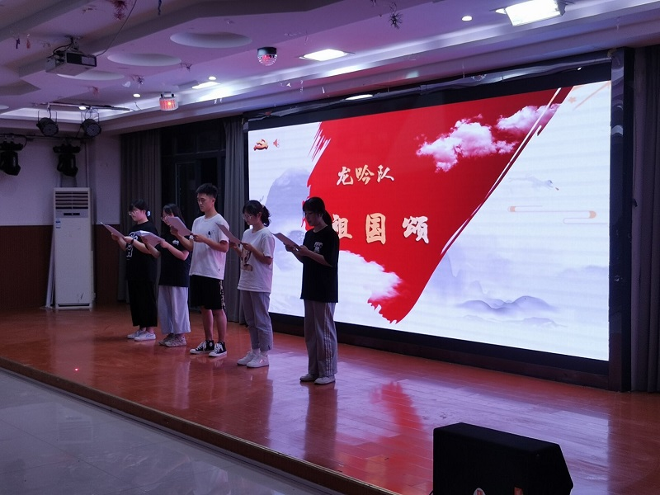
（通讯员 赵鹏涛）重庆工程学院双桥校区开展“诵读红色家书，传承红色基因”朗诵比赛，此刻正在双桥校区演艺厅火热进行中……
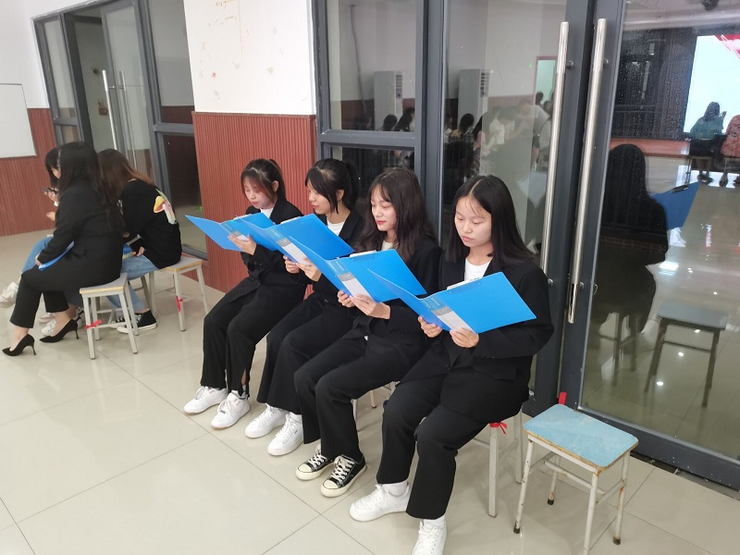
本次活动由双桥校区党员实践教育中心举办，初赛一共有16支队伍参加，本次朗诵比赛充分激发了大家对革命先辈在战争年代、新中国建设以及改革开放以来留下的感人家书的深刻理解，同学们通过语音的展示方式，提升了朗诵水平。在本次比赛中，同学们深情朗诵，感情丰富，把一张张红色家书的温情展现的淋漓尽致，充分展现了积极向上的精神风貌。相信通过比赛大家对信中的坚守和良好家风的传承的欲望更加强烈了。

双桥举办“青春向党，奋斗强国”诗歌朗诵

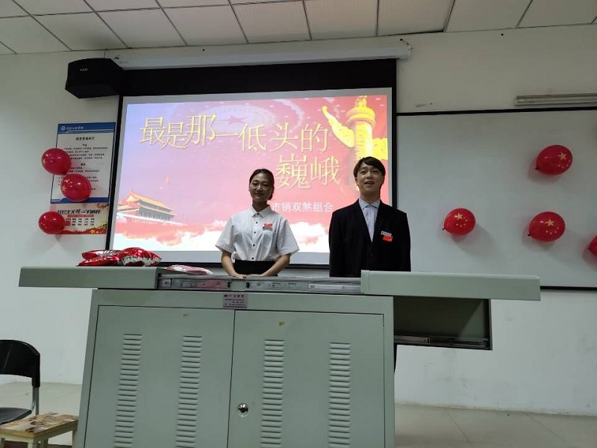
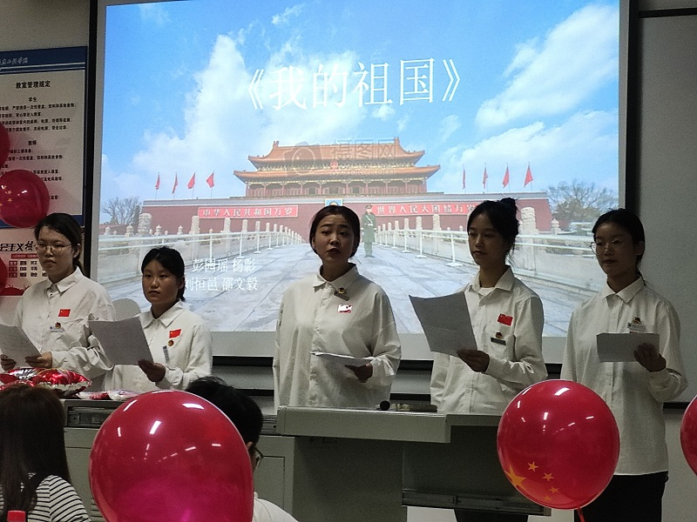
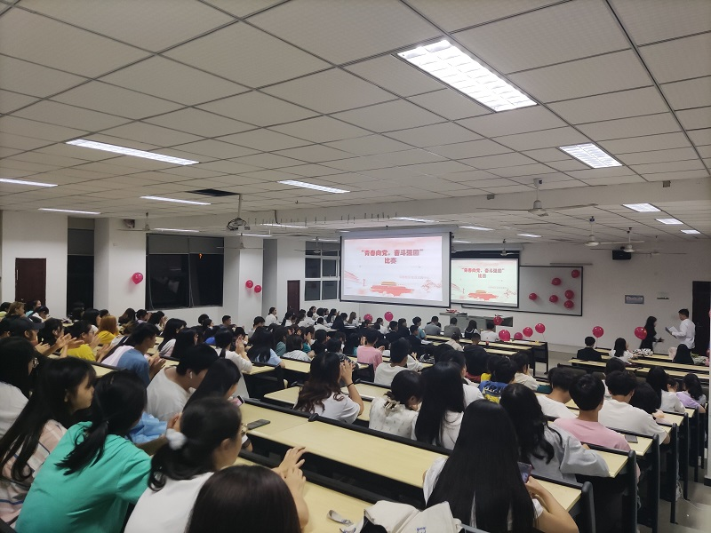
（通讯员 赵鹏涛）“青春向党，奋斗强国”诗歌朗诵、演讲比赛正在双桥校区教学楼101火热进行中。此诗歌朗诵比赛是学党史强信念跟党走系列活动之一，重工学子以红色的青春激情唱响颂歌祖国，献礼党的百年华诞。参赛选手紧紧围绕主题，回顾了百年来中国共产党的光辉历史， 绘声绘色的讴歌了一代又一代为中国革命事业而奉献出鲜血和生命的革命先烈的英雄事迹，以饱满的情绪抒发了对中国共产党的无限热爱与崇敬之情。一场慷慨激昂的演讲，一场声情并茂的诉说，作为中国新一代的青年力量，我们也应该携起手来，向那些伟大的革命前辈致敬，看齐！不忘党史，爱我中华。吾辈当自强！

管理学院党总支举行党史学习教育读书班

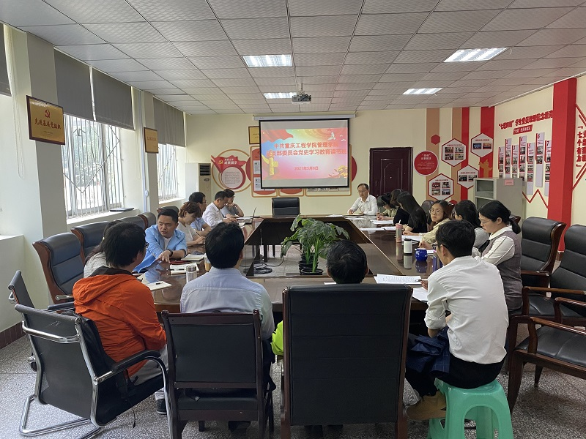
（通讯员 赵鹏涛）5月8日下午，管理学院党总支在3教101会议室举办党史学习教育读书班，党总支书记刘达斌主持活动，学院部分教师党员、民主党派、高知分子参与党史学习教育。
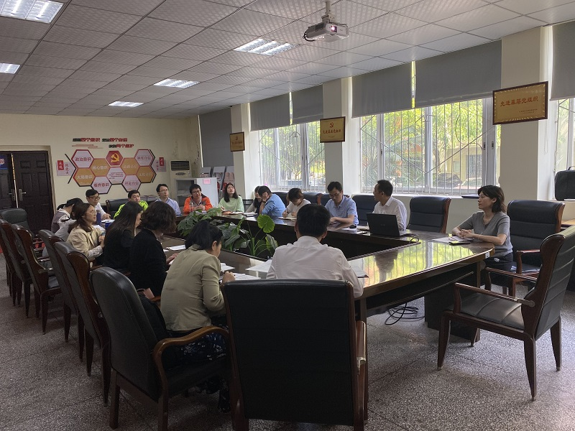
培训班上，刘书记领学了社会主义革命和建设时期的历史内容，他强调，要坚持把党史学习教育与“我为群众办实事”实践活动结合起来，坚持落实立德树人根本任务，全面提高人才培养质量；教师要抓好课堂和实践教学，辅导员要把学生思想政治工作放在首位，抓紧、抓细、抓实各项工作。随后，与会人员继续学习了《关于建国以来党的若干历史问题的决议》以及习近平总书记在庆祝新中国成立70周年大会上的重要讲话精神，现场进行了深入交流研讨。大家纷纷表示，党的历史是最生动、最有说服力的教科书，要从中汲取前进的智慧、奋进的力量，积极为学校、学院各项事业发展开新局。
本次的党史学习教育活动充分体现了学与做的相辅相成，把学习党史同总结经验、观照现实、推动工作结合起来，引导广大师生切实做到学史明理、学史增信、学史崇德、学史力行，在开启全面建设社会主义现代化国家新征程中继续谱写新篇章，以优异的成绩庆祝建党100周年。

软件学院党总支举办党史学习教育专题讲座

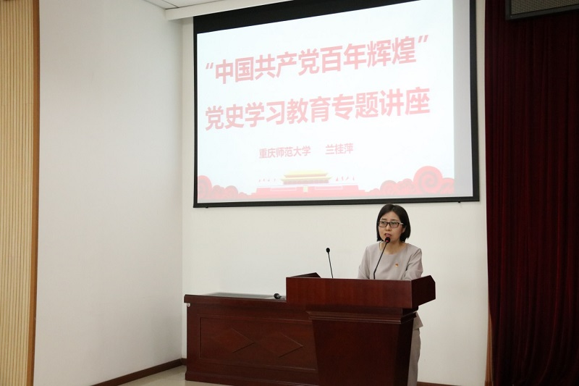
（通讯员 赵鹏涛）为深入开展党史学习教育，积极引导全体师生党员学史明理、学史增信、学史崇德、学史力行，5月8日下午，软件学院党总支在6302报告厅举办“中国共产党百年辉煌”党史学习教育专题讲座，重庆师范大学副教授兰桂萍应邀担任主讲人，讲座由软件学院党总支书记刘子菱主持。
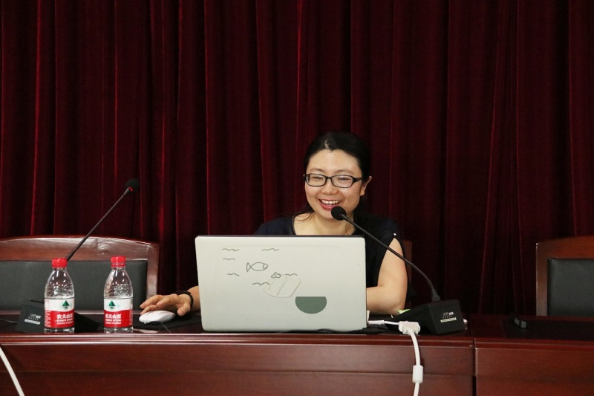
讲座过程中，兰教授用生动的语言和精辟的论述，详细讲述了中国共产党诞生、发展和领导全国各族人民进行革命、建设和改革的历史。
兰教授还从“开天辟地完成救国大业”“改天换地完成兴国大业”“翻天覆地推进富国大业”“顶天立地实现强国大业”四个阶段讲述中国共产党的百年辉煌历史，精彩的内容引发了全体成员的思想共鸣。
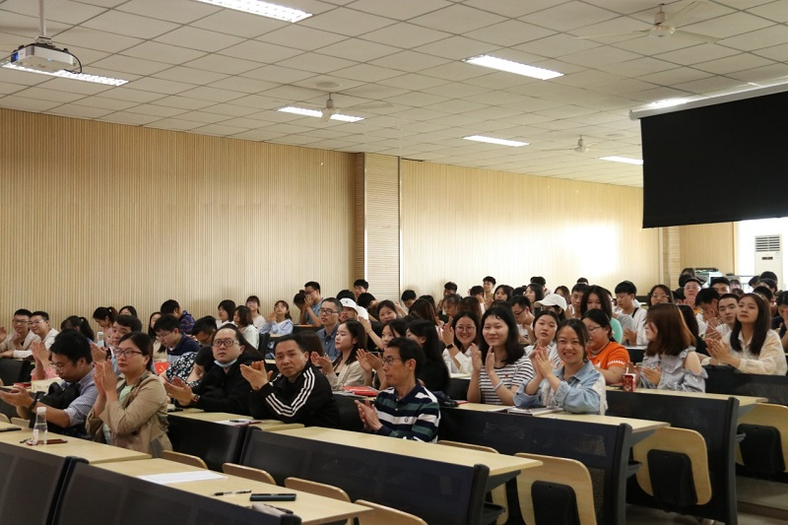
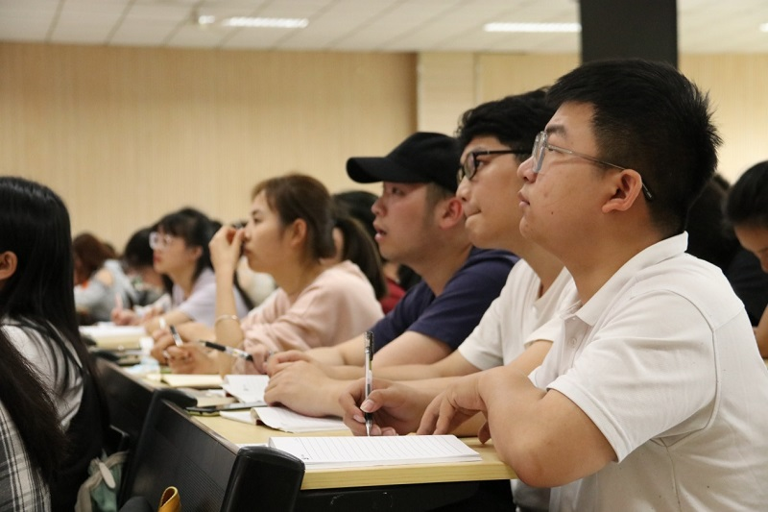
讲座结束后，在场人员纷纷强调要不忘初心，牢记使命，以史为鉴；教师党员做好教书育人，始终把立德树人放在首位位置；学生党员要爱党爱国，坚定信念，学好专业知识和技能，积极响应时代号召。据学院负责人表示，此次近两个小时的党史学习讲座，目的在于丰富同志们关于中国共产党伟大百年历史的学习，也能够让同志们对党史有了更清晰的认识，同时还激发了广大师生学习党史的热情。

电子信息学院学生党支部举办“党史学习教育之重庆解放”专题党课

（通讯员 赵鹏涛）为进一步推动党史学习教育走深走实，5月11日下午，党委委员、校长助理周龙同志为电子信息学院学生党支部上了一堂题为“党史学习教育之重庆解放”的专题党课，电子信息学院全体学生党员、预备党员、发展对象、入党积极分子等200余人参加。
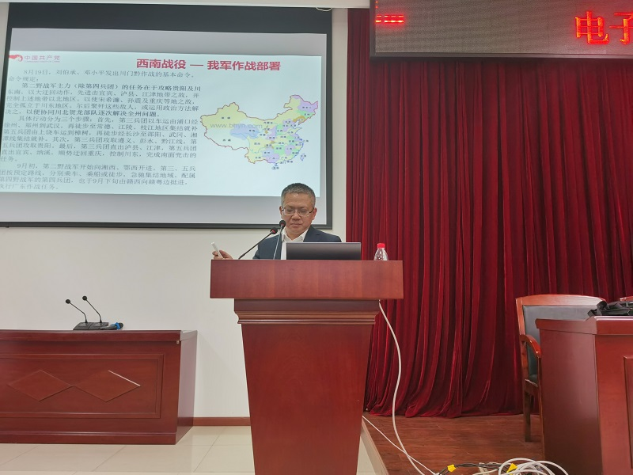
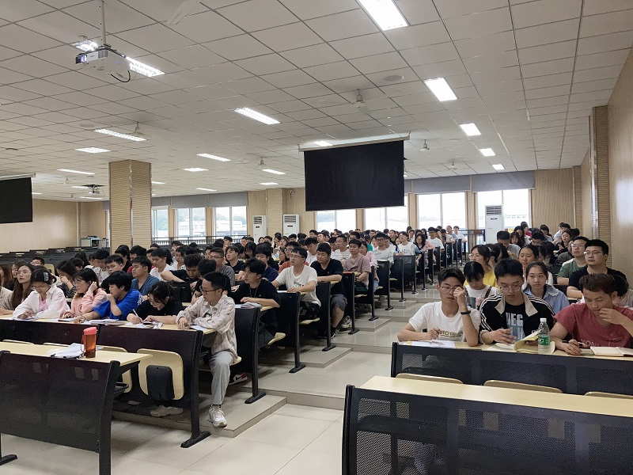
课上，周龙福同志以学习重庆解放党史重大意义和目的为主线，重点围绕中国共产党取得的伟大成就，讲述了重庆解放的光辉历程，从西南战役，南泉战役的背景、方针、部署等三个方面，梳理了解放重庆的情况介绍了中国共产党的奋斗历史。周龙福同志通过引入“长征精神”“解放碑精神”等典型事例，强调学生党员干部要坚持学史力行，将学习成效转化为实践动力，立足岗位，尽职尽责，发挥党员先锋模范作用。周龙福同志还要求电子信息学院全体学生党员要始终牢记初心使命，做到学史明理、学史增信、学史崇德、学史力行，学党史、悟思想、办实事、开新局，推动党史学习教育。
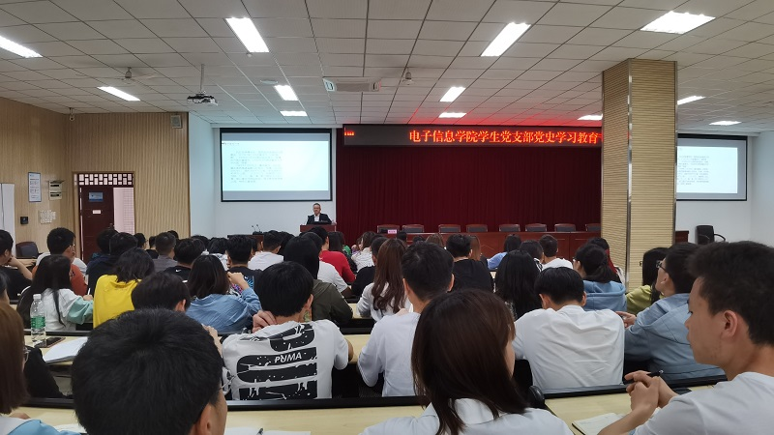
专题党课结束后，学生党员们表示要将学习成效转化为学习动力，认真履行学生党员职责，以优异的成绩回报党的关怀，用实际行动表达对党的忠诚，真正做到知史爱国、知史爱党，育求实效、走在前列。

谭明术到大数据学院讲党史专题党课

（通讯员 赵鹏涛）5月12日下午，党委书记兼督导专员谭明术来到大数据与人工智能学院，为60余名师生代表讲授了一堂题为《传承红岩精神，牢记初心使命》的党史专题党课。
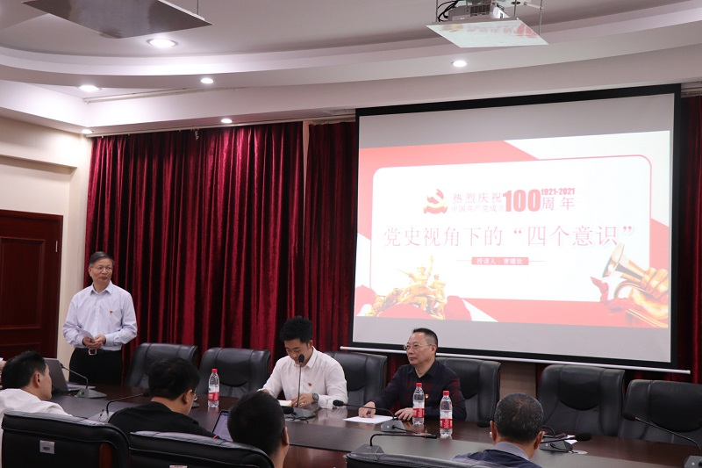
课上，谭明术以“习近平总书记对‘红岩精神’的四次论述、历史沿革、精神内涵、传承精神牢记使命”内容进行展开，深刻把握了党史学习教育重点，阐释了红岩精神凝练的历史缘由，帮助师生们学习习近平新时代中国特色社会主义思想的总体要求，全面了解了中国共产党百年奋斗的光辉历程。谭明术强调，在习近平新时代中国特色社会主义思想的理论指引下，中华民族从民生凋敝走向民生向荣，从艰苦创业走向伟大复兴，更是实现了从站起来到强起来再到富起来的伟大飞跃。在新时代，以习近平为核心的党中央带领着全国人民战胜了新冠肺炎疫情的蔓延，打赢了脱贫攻坚战，彻底撕掉千百年来绝对贫困的标签，全国各族人民一齐擘画出建设社会主义现代化国家的伟大蓝图。
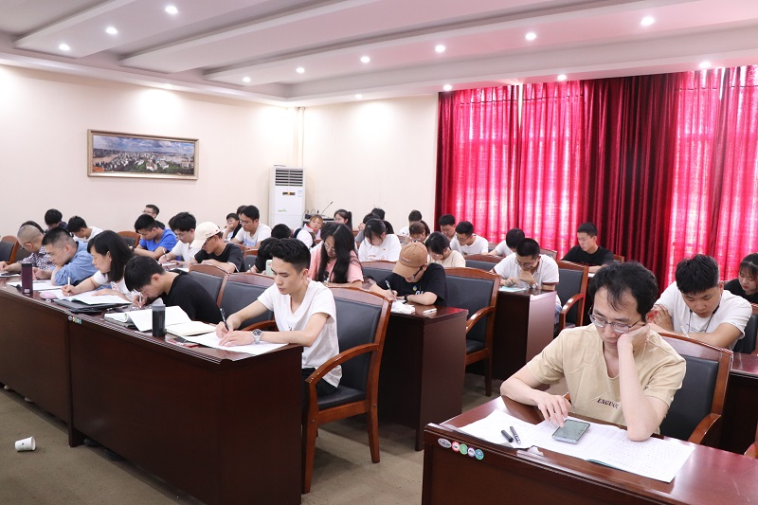
随后，大数据学院院长曹耀钦作了一场题为《党史视角下的“四个意识”》的专题党课。曹院长从“什么时候都得讲政治、坚持以大局为重、领导核心至关重要、向党中央看齐”四个方面系统梳理了党的发展阶段、党史重要人物、重要会议以及党的建设发展。曹院长还结合学校本科合格评估重点工作核心，要求学院教师、学生要做好本职工作，牢固树立“四个意识”，自觉坚定“四个自信”，坚决做到“两个维护”，为实现“两个一百年”奋斗目标努力前行。
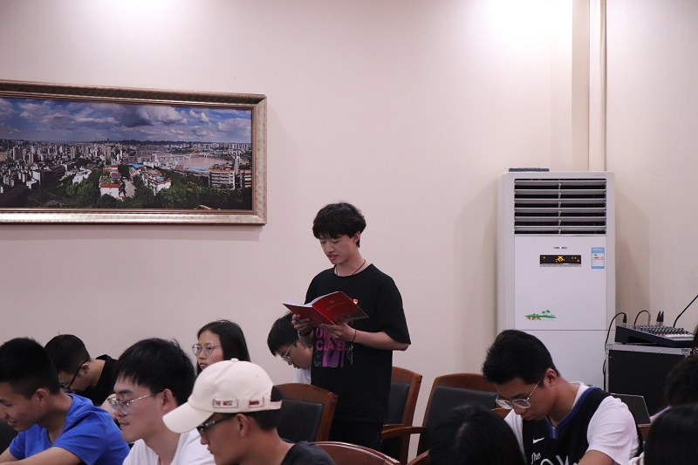
大数据学院党支部副书记尚伟领学了《中国共产党普通高等学校基层组织工作条例》内容，讲解了高等学校基层组织的设置和职责，并强调了作为新时代大学生党员的教育、管理和发展。他要求，合格党员要每月要自觉主动缴纳党费，在日常生活和工作中要时刻以党章对党员的要求来要求自己，加强业务学习，发挥先锋模范带头作用。

我校党委理论学习中心组举行第三次党史学习教育读书班学习

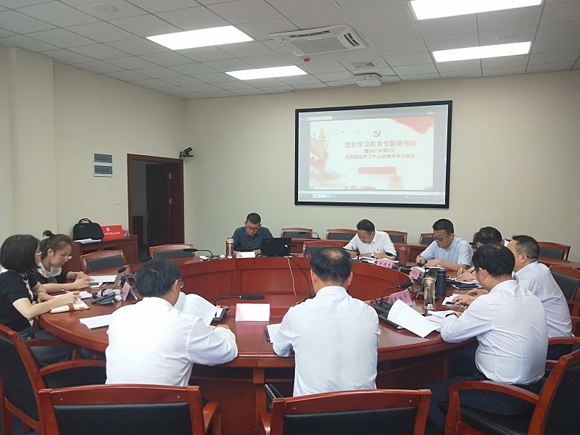
（通讯员 赵鹏涛）5月14日下午，我校党委理论学习中心组举行了第三次党史学习教育读书班学习，中心组全体成员参加了学习。学习会上，党委宣传部赵鹏涛结合《关于建国以来党的若干历史问题的决议》以及习近平总书记在庆祝新中国成立70周年大会上的重要讲话精神，领学了社会主义革命和建设时期的历史，并详细讲解了社会主义革命和建设时期时代背景和重大事件，学习之后大家踊跃发言参与讨论。人事处明延艳提出，学习党史、学习总书记在庆祝新中国成立70周年大会上的重要讲话精神具有深刻的现实意义，我校建校20年校庆刚刚结束，要引导全体师生“爱岗爱校”“爱党爱国”，学党史、学校史，提士气，推动学校高质量发展。
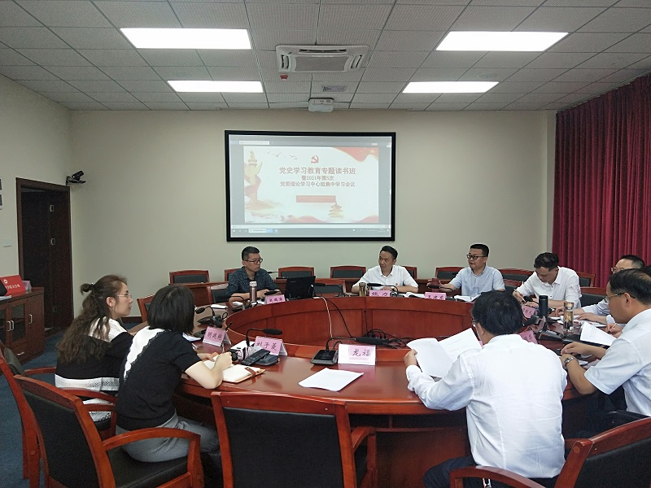
校长桂国庆强调，学习党史要结合实际做到“三个坚持”，一是坚持实事求是、合乎实际，准确把握党的历史发展的主题主线、主流本质。实事求是作为党的思想路线，始终是马克思主义中国化理论成果的精髓和灵魂。二是坚持正本清源、固本培元，旗帜鲜明反对历史虚无主义和歪曲丑化党的历史的错误倾向。历史就是历史，事实就是事实，任何人都不可能改变历史和事实。三是坚持以史为鉴、面向未来，为全面建设社会主义现代化国家、实现中华民族伟大复兴中国梦而不懈奋斗。坚持以马克思主义的立场、观点和方法总结历史经验，深刻把握党的历史发展规律，起到了总结经验、统一思想、团结一致向前看的重要作用。树立正确党史观，必须以史为鉴、面向未来，从党的伟大历程中汲取智慧和力量。作为新时代的高等教育工作者，我们责任重大、使命光荣，做好本职工作，推动学校高质量发展和建设是我们的责任和义务。
党委书记兼督导专员谭明术总结发言时指出，学校自开展专题读书班以来取得了一定成效，在接下来的学习中要注意三点：第一，学党史、强党性，深刻认识举办党史学习教育读书班的重要意义。通过学习，要坚定对马克思主义的信仰，对社会主义、共产主义的信念，对实现中华民族伟大复兴中国梦的信心，进一步牢固树立“四个意识”，坚定“四个自信”、做到“两个维护”。第二，读原文、悟原理，准确把握党史学习教育核心要义。读书班要以习近平总书记在党史学习教育动员大会上的重要讲话精神为根本遵循，以学习教育指定书目为学习读本，对重要篇目关键章节要反复研读、透彻理解。要从党史中汲取精神之“钙”，坚持不懈用党的创新理论武装头脑、指导实践、推动工作。第三，办实事、做表率，确保党史学习教育卓有成效。领导干部要先学一步、学深一层，充分发挥“关键少数”示范作用，带动身边的师生自觉加强对党史的学习。
最后，谭书记表示，党史学习教育工作要加强对标对表，要把学习教育同铸牢中华民族共同体意识和落实立德树人根本任务结合起来，更好肩负起党和国家赋予的职责使命，要把学习教育同回应师生期盼、解决师生关切，同破解学校发展瓶颈结合起来，不断推进新时代学校高质量发展。

校团委组织团员青年代表参加“学党史、强信念、跟党走”主题教育活动

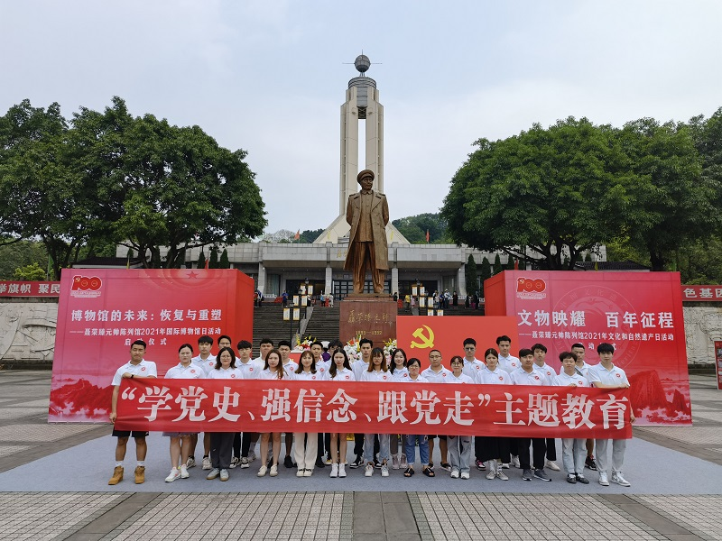
（通讯员 赵鹏涛）为深入学习贯彻习近平新时代中国特色社会主义思想，宣传学习党的百年历史，弘扬党的奋斗精神，根据党中央的决策部署，按照市委、团中央、团市委、学校党委“学党史”系列工作安排，5月15日—16日，我校团委组织团员青年代表前往江津聂荣臻纪念馆、铜梁邱少云烈士事迹陈列馆等地，开展“学党史、强信念、跟党走”主题教育。
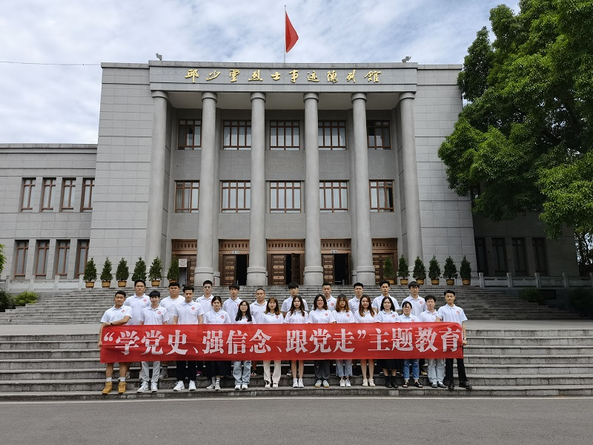
在江津长风社区青少年之家，校团委书记黄涛领学了习近平总书记在党史学习教育动员大会上的重要讲话精神，传达了学校党史学习教育动员会会议精神，并讲授了专题团课《从百年历史看党的初心使命》。黄涛带领同学们系统回顾了中国共产党成立100年来的革命岁月，号召广大团员青年要深刻感悟党史学习的重大意义，学史明理、学史增信、学史崇德、学史力行，切实做到“知史爱党、知史爱国”。
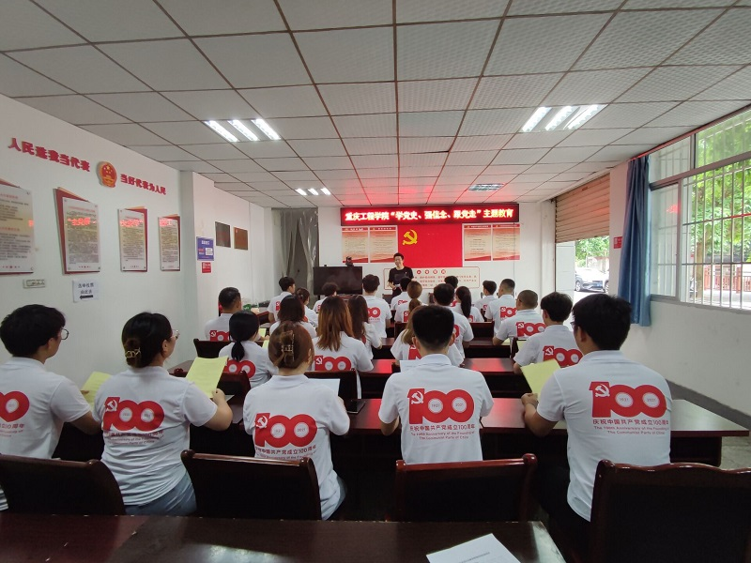
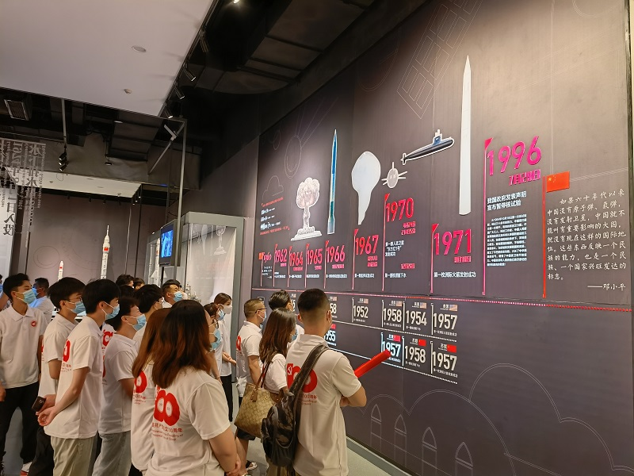
在江津聂荣臻纪念馆、铜梁邱少云烈士事迹陈列馆，团员青年代表认真参观，共同品读革命精神、体悟奋斗真理、传承红色基因。陈列馆内一幅幅历史照片、一件件陈列物品、一场场战争浮雕掠影，再现了聂荣臻元帅与邱少云烈士为中华民族，为中国人民立下的不朽功勋。团员青年代表们纷纷表示传承先烈遗志、不忘初心使命，做新时代社会主义事业的建设者、捍卫者和主力军。
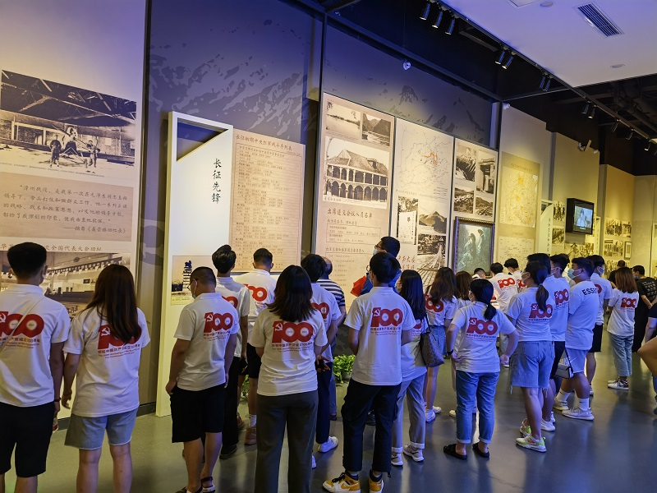
“学党史、强信念、跟党走”主题教育活动结束后，团员青年代表们进行了讨论交流，大家纷纷表示作为新时代团员青年，要自觉强化党史学习教育，紧紧围绕学史明理、学史增信、学史崇德、学史力行，树牢“四个意识”，坚定“四个自信”，坚决做到“两个维护”，充分发挥团员干部带头作用，把党的历史与精神学习好、传承好、发扬好。

软件学院党总支举办学生党史宣讲团聘任仪式暨首场党史宣讲活动

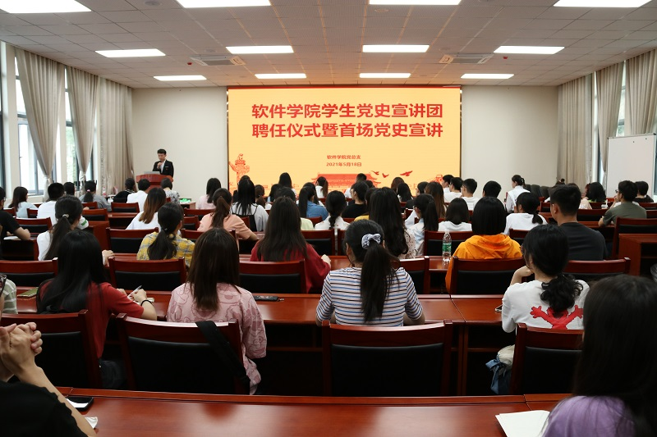
（通讯员 赵鹏涛）5月18日下午，软件学院学生党史宣讲团聘任仪式暨首场党史宣讲在新办公楼201会议室举行。软件学院党总支书记刘子菱出席，学院学生党支部发展对象、党员及党史宣讲团成员共百余人参加活动。
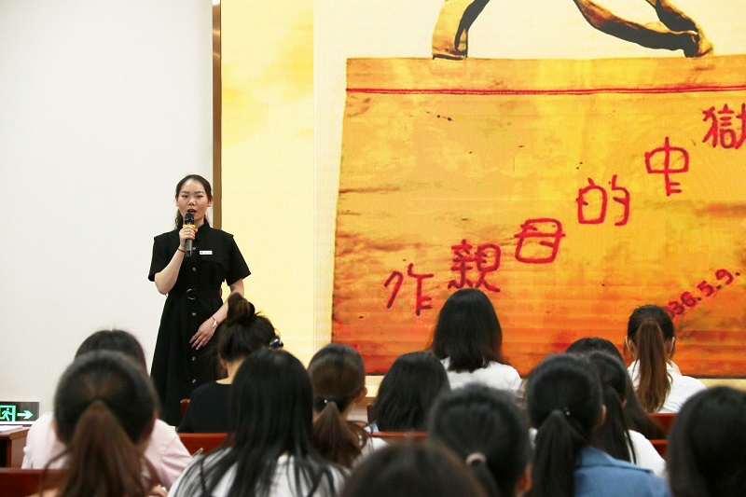
仪式上，软件学院与会领导们现场为党史宣讲团首批成员颁发了聘书，随后宣讲团进行了首场宣讲。田慧婷、杨小英等七名党员同志通过对红岩精神和英雄人物的讲诉展现了中国共产党为什么“能”的深刻内涵。宣讲团成员们字正腔圆、饱含深情的精彩宣讲，令在场同志为之动容、深受感染，对革命英雄的崇敬之情油然而生。
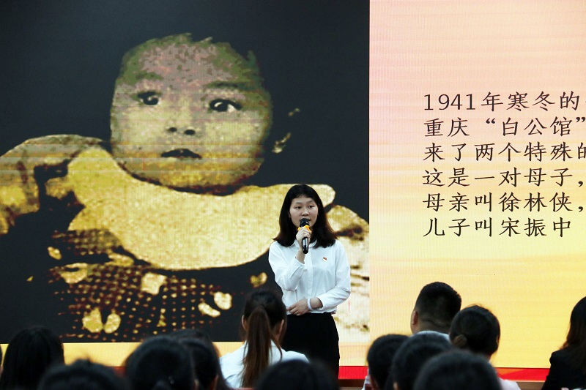
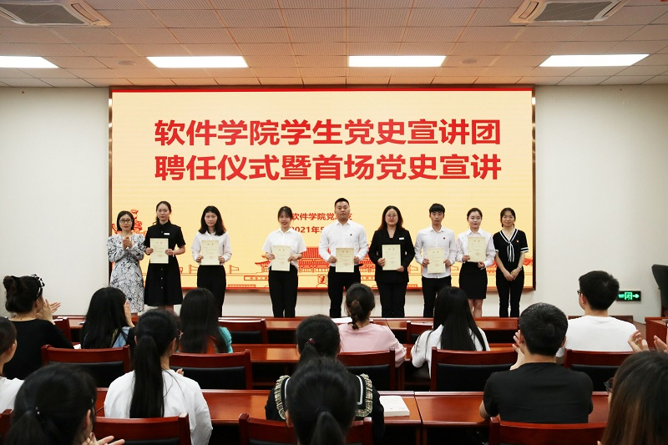
刘子菱在总结讲话时强调了软件学院党建工作近期取得的系列成就，对学院即将开展的为庆祝中国共产党成立100周年的相关活动做了动员工作。刘书记鼓励在场同志要深入了解党的光辉历史、感悟党的初心使命、领会党的创新理论、体认党的精神谱系、传承党的红色基因，做到学史明理、学史增信、学史崇德、学史力行。
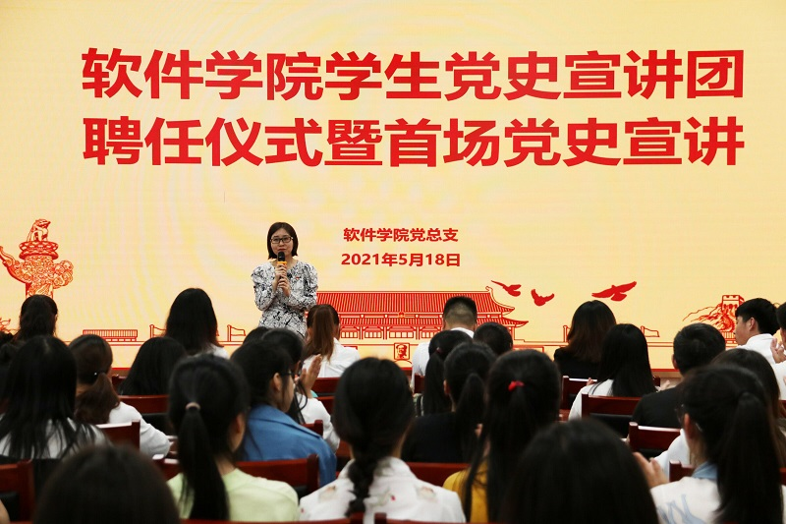
据了解，软件学院学生党史宣讲团目前共有7名成员，由软件学院优秀学生党员组成。宣讲团将采取微党课、微宣讲、微视频、微演出等方式，深入班级、学校、社区、共建基地等，推动党史学习教育浅显易懂，深入群众、深入基层、深入人心。

马克思主义学院教师论文获“革命精神在甘肃的传播与弘扬”理论研究二等奖

（通讯员 赵鹏涛）6月19日，我校马克思主义学院教师王雪梅受邀参加由兰州文理学院与兰州大学马克思主义学院主办的“革命精神在甘肃的传播与弘扬”暨中国共产党成立100周年理论研讨会并作主题发言。此次研讨会共有来自全国10多个省、自治区、直辖市的高校、党校、纪念馆、研究所、企业等48家单位的170余名领导、专家学者、思政课教师、研究生同学和媒体朋友应邀参加，共收到论文60余篇。
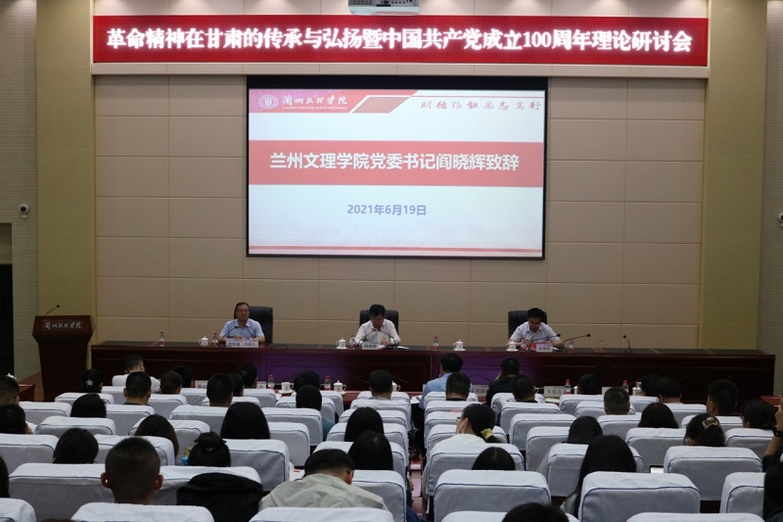
兰州文理学院党委书记闫晓辉在致辞中表示，甘肃是一片红色土地，在中国革命历史进程中发挥了不可替代的重要作用，也孕育出了诸如南梁精神、会宁精神等革命精神，激励着一代又一代中国共产党人砥砺前行。要不断加强对革命精神的学习、宣传、研究，不断发扬红色传统、传承红色基因、赓续红色血脉。中国社会科学院法学所法制战略研究部主任李忠，甘肃省中共党史学会副会长、兰州大学西北党史党建研究中心主任倪国良，大连理工大学思想政治理论课案例教学研究中心主任杨慧民分别作了《中国共产党党内法规制度建设一百年：回顾与展望》《陕甘边苏区蕴育出不朽的南梁精神》《新时代高校思想政治理论课案例教学的探索与创新》专题发言。
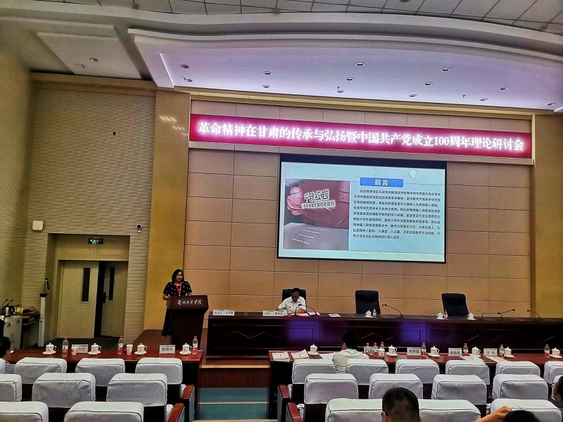
王雪梅老师提交了参会论文《红岩精神融入高校思政课的路径选择》，并作了相关主题发言，发言内容主要围绕红岩精神形成的历史条件及内涵、红岩精神融入高校思政课的必要性、红岩精神融入高校思政课的路径选择三个方面展开，提出要加强红岩精神进教材、进课堂、进头脑。会后，会务组对参会论文评出奖项，王雪梅老师荣获二等奖。

电子信息学院学生党支部开展 “党史铭于心，红岩铸于魂”主题党日活动

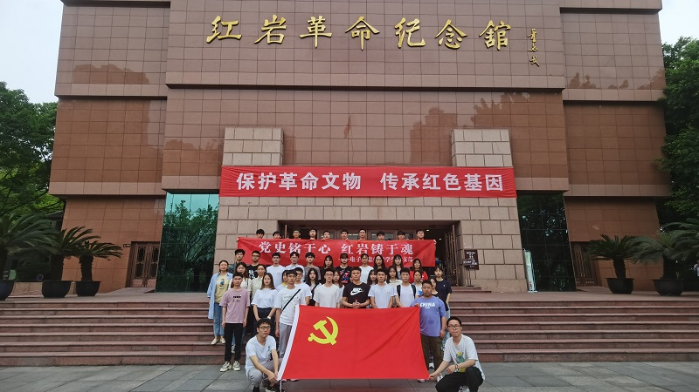
（通讯员 赵鹏涛）为深化学生党员爱国主义情怀、加强党性修养、发挥党员先锋模范带头作用，5月19日中午，电子信息学院学生党总支前往红岩革命纪念馆开展“党史铭于心，红岩铸于魂”主题党日活动，电子信息学院学生党支部书记宋文轩同志、电子信息学院组织员黄炼旗同志、电子信息学院部分在校学生党员、预备党员、发展对象共45名同志参加
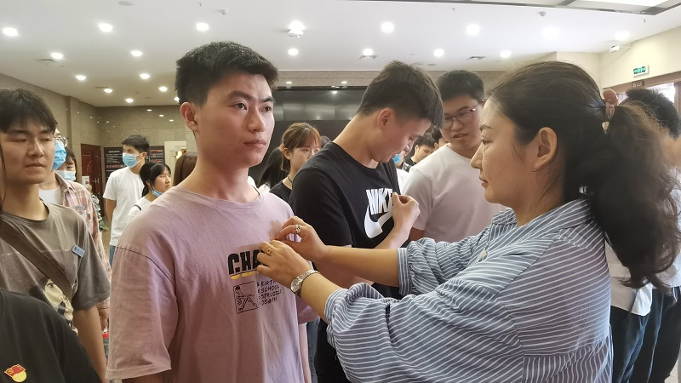
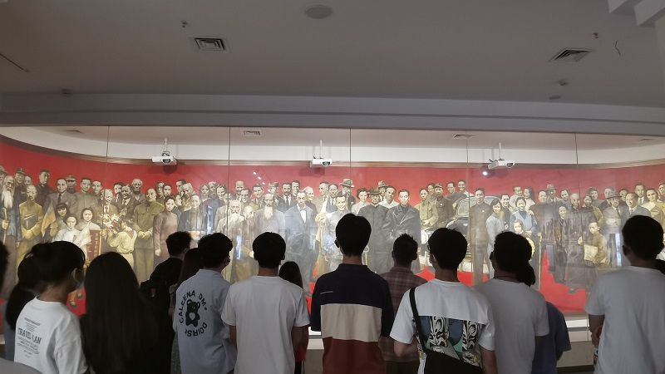
蓝天下、革命纪念馆里，宋老师与黄老师为党支部新接收的8名预备党员一一佩戴上党徽，“我宣誓，我志愿加入中国共产党……”宋文轩同志在带领大家进行庄严宣誓。宣誓后，大家有序进入红岩革命纪念馆，参观了“千秋红岩——中共中央南方局基本历史陈列”，全体同志还来到了中共中央南方局暨八路军重庆办事处旧址参观学习。红岩革命纪念馆是红岩精神的发祥地，展馆内设置了大量鲜活的图文故事，展现了在抗日战争时期和解放战争初期，中共中央南方局团结国统区各界爱国民主人士，在争取民族解放和人民民主的斗争实践中做出的巨大贡献。支部成员们看着革命先烈遗留下来的物件、照片等，不仅重温了这段感人的红岩历史，对革命岁月的艰苦有了更深理解，深化了对红岩精神丰富内涵的认识。
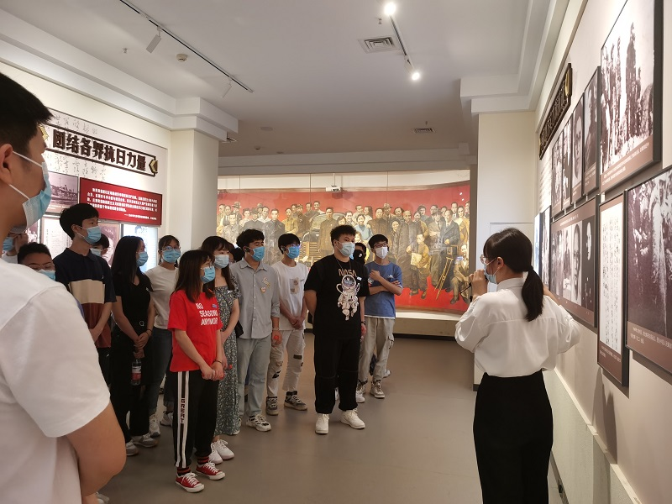
参观结束后，电子信息学院全体党员表示，自己在今后的学习和工作中，不仅要继续深入学习红岩英烈感人事迹，成为伟大红岩精神的忠实守护者和坚定传承者，还要进一步明确自身的使命与担当，做到在具体实践中践行红岩精神，发挥共产党员的先锋模范带头用。

张业平参加数字艺术学院“学党史 办实事 解难题”师生座谈会

（通讯员 赵鹏涛）为贯彻落实习近平总书记在党史学习教育动员大会的重要讲话内容，5月19日下午，数字艺术学院组织召开了“学党史 办实事 解难题”师生座谈会，党委副书记兼常务副校长张业平出席，学校保卫处、基建后勤处、党委宣传部负责人，数字艺术学院教师和学生代表共计40余人参加。
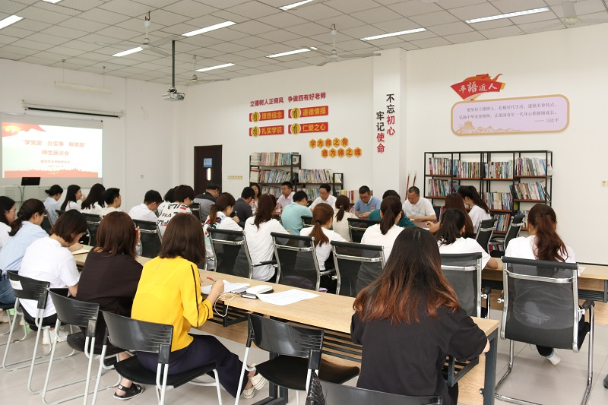
沟通会上，数字艺术学院的学生代表汇报了自己所在班级、团支部和学生寝室内的学习和生活情况，教师代表围绕工作中遇到的困难和存在问题进行沟通交流。基建后勤处处长程国园对校内空调和机房设备添置更换、学生宿舍热水供应时长、餐饮部门食品监管和工作人员服务质量等问题逐一作了回复。宣传部副部长赵鹏涛现场回答了学生代表提出如何将党史知识运用到学习和生活中的问题，他表示，学习党史可以提高知识储备和思考能力，大学生要做到学史明理、学史增信、学史崇德、学史力行，学生党员在学院和班级内开展党史宣讲工作，既锻炼了自己也能帮助其他同学增加对党的认识。赵部长还表示会尽快完善校园文化建设方案，搭建好学校与学生之间的沟通桥梁。
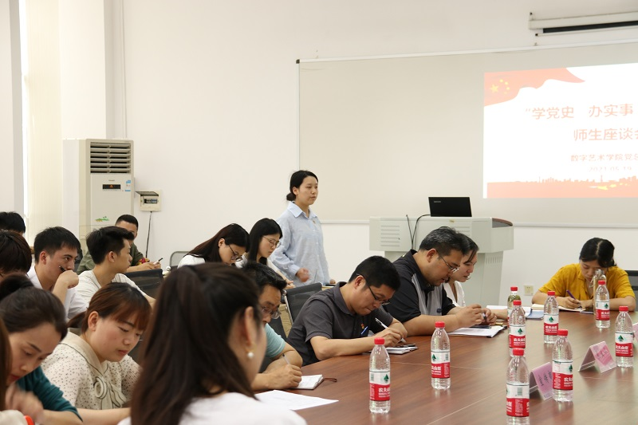
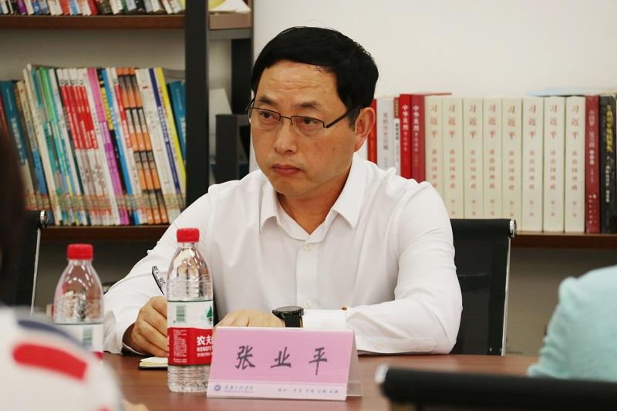
张业平书记在作总结讲话时肯定了学校教师和学生工作取得成绩，也分析了我校在基础设施建设、校园文化建设方面存在的问题。张书记强调，学校各部门要认真总结经验，深入分析问题，按照“为学生办好事”的要求，结合学校顺利通过本科教学合格评估的需要，创新工作方式和方法，回应学生关切，真正为学生成长成才服好务。张书记还表示，学校各二级学院和职能部门要做好相互配合，完成学生信息化平台建设，切实了解学生情况和学生需求，真正做到“办实事，解难题”。

桂国庆到计算机与物联网学院上党史课

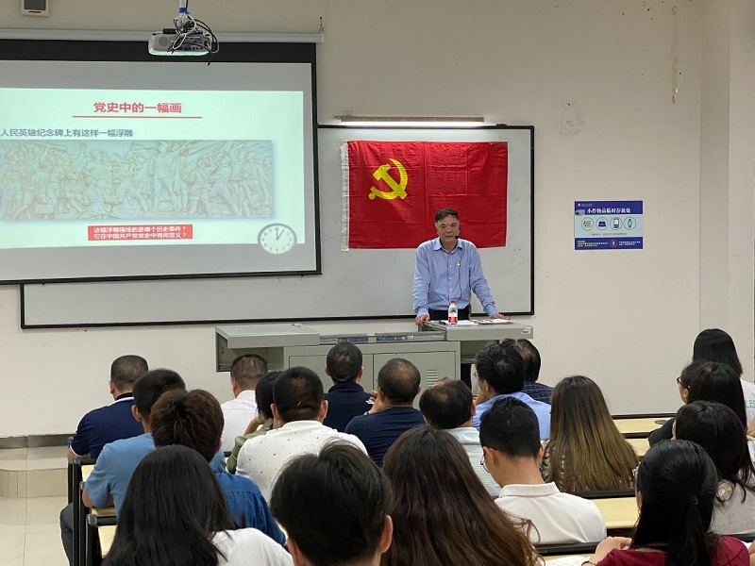
（通讯员 赵鹏涛）为扎实推进党史学习教育，引导党员干部和各阶段入党申请人把党的历史学习好、总结好，5月21日中午，计算机与物联网学院在第六教学楼203教室上了一堂党史学习教育课，校长桂国庆专程来为师生们讲课，计算机与物联网学院党总支书记覃华伟负责主持，学院全体教职工、部分各阶段党性分子等共计120人参加。
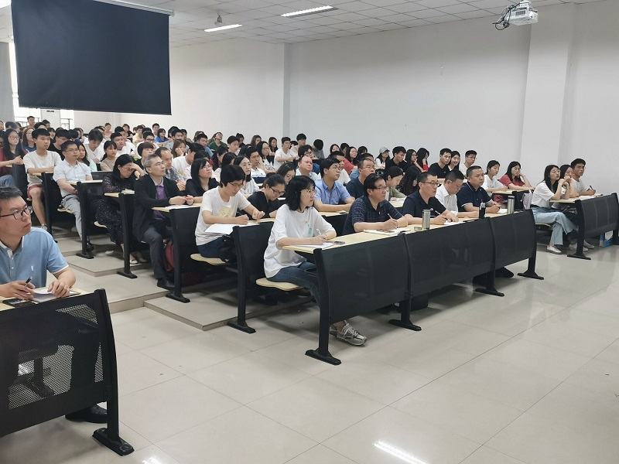
宣讲课上，桂校长围绕井冈山精神，以一名江西人和老党员的身份，站在教育工作者的角度，向大家还原了九十多年前的那场动人心魂、激荡人心的斗争。桂校长告诉同学们，正所谓星星之火可以燎原，井冈山是中国革命的圣地，挑粮的小道，八角楼的灯光，黄洋界的炮声……老一辈无产阶级革命家就是在这样艰苦卓绝的环境里斗争，这段不平凡的峥嵘岁月应当为所有中国人所铭记。最后，桂校长号召各位党员同志要牢记：“一切向前走，都不能忘记走过的路；走得再远、走到再光辉的未来，也不能忘记走过的过去，不能忘记为什么出发。我们要从党史中汲取养分，为实现中华民族伟大复兴的中国梦而不懈奋斗。”
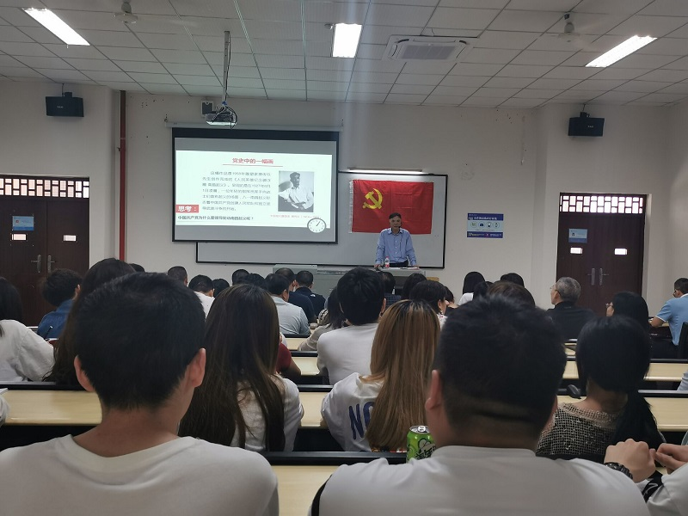
“昔日井冈，今为课堂。继往开来，当仁不让！”学院的党员同志们纷纷表示，井冈山精神是一次灵魂的洗礼之旅。在回顾党艰苦卓绝的奋斗历程中，也激励党员同志做到不忘初心、牢记使命，把红色信仰内化于心、外化于行。

土木工程学院学生党员实践教育中心开展党史教育实践活动

（通讯员 赵鹏涛）为深入贯彻落实党史学习教育，弘扬和传承革命精神，增强党性意识，5月22日，土木工程学院学生党员实践教育中心组织入党积极分子和发展对象来到了位于歌乐山的渣滓洞看守所，师生们一同在这里缅怀革命先烈，感悟红色精神。
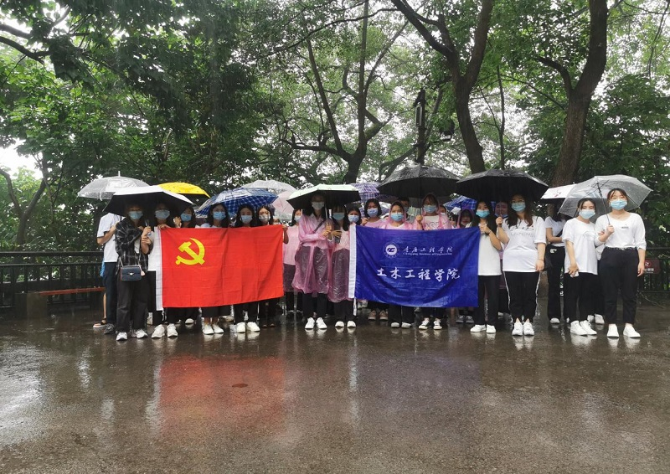
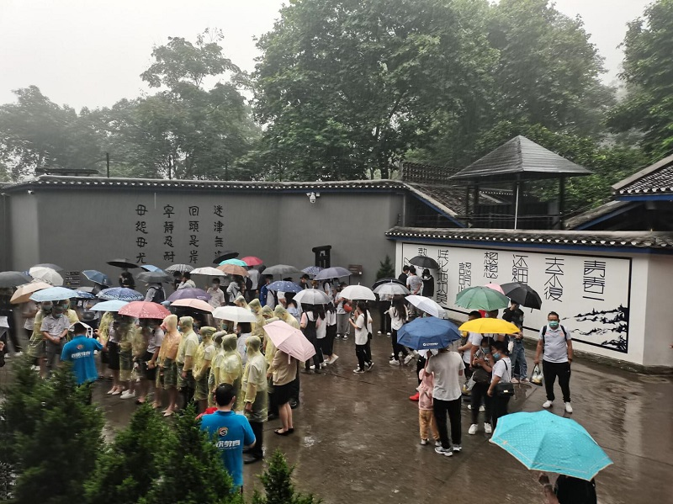
在学院教师的带领下，全院46名入党积极分子和发展对象一齐参观了渣滓洞内的牢房、审讯室、看守所长室等陈列馆，大家认真观看了每一个陈列室的场景介绍，亲身感悟那些审讯台、铁锁链、竹签、辣椒水、老虎凳等真实场景。陈列室里摆放的一组组名单和一张张发黄的照片，展现了革命先烈们在这些严酷的环境中受尽折磨却依然大义凛然的革命精神和气节，此次参观活动给同学们上了一堂生动的党课。

通过本次实践活动，土木工程学院的同学们表示，革命先烈们为国家、为人民抛头颅洒热血的精神让人感动，自己要牢记历史，珍惜当下来之不易的幸福生活，发扬共产党人的革命精神，坚定共产主义远大理想，不忘初心，牢记使命，努力学习，忠于党、热爱党，甘于奉献，为社会主义事业发展和中华民族伟大复兴而努力奋斗。

双桥校区党总支开展“学党史 忆初心 担使命”主题党日活动

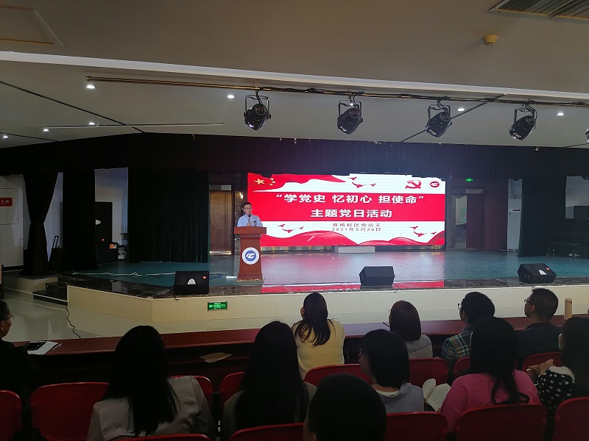
（通讯员 赵鹏涛）为庆祝中国共产党成立100周年，贯彻落实习近平总书记在党史学习教育动员大会上的讲话精神，5月26日晚，双桥校区党总支在报告厅开展了“学党史 忆初心 担使命”主题党日活动，校区全体党员教师参加。
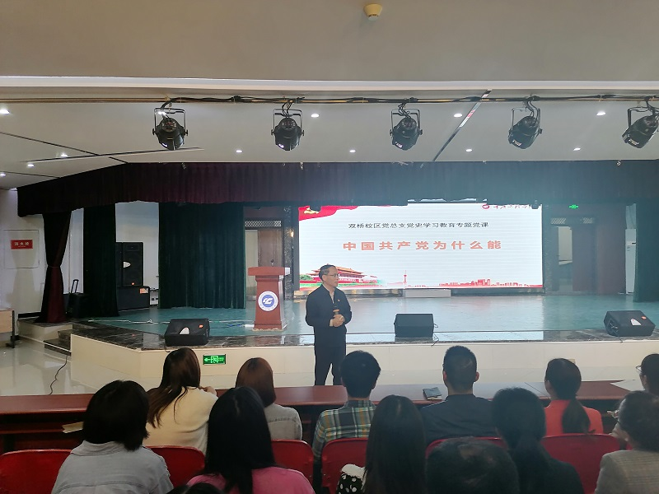
首先，重庆工程学院党委委员、副校长蒋国华同志从中国共产党有科学的理论指导、有坚定的理想信念、有强大的组织优势、有坚实的群众基础和能够进行彻底的自我革命五方面为切入点，以“中国共产党为什么‘能’”为主题给与会党员上了一堂精彩的党史课。接下来，学生入党积极分子代表为与会党员诵读了红色家书《江姐托孤信》，本次活动还为5月份加入中国共产党的12名支部党员庆祝了“政治生日”，最后，全体党员教师重温了入党誓词。
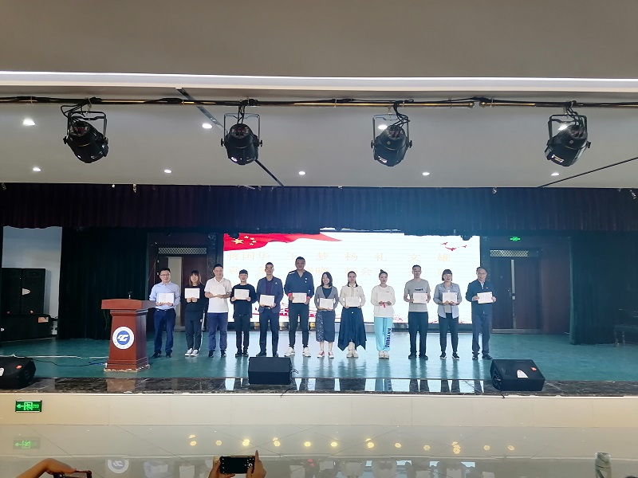
此次党课活动坚定了同志们做到“学史明理、学史增信、学史崇德、学史力行”的决心，坚定了同志们持之以恒发扬党的光荣传统和优良作风的决心。大家纷纷表示，自己要自觉开展“四史”学习，要主动学习、认真学习，要学以致用，要将学习内容与日常教学活动和学生管理工作相结合，继续为党的事业和育人事业不懈奋斗。

土木工程学院举行党史主题教育活动

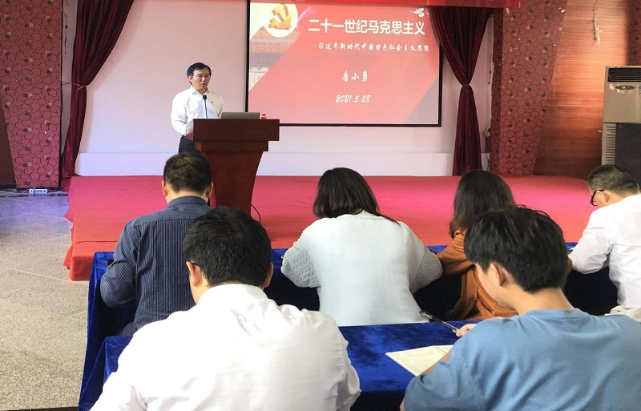
（通讯员 赵鹏涛）为强化党员的党性意识，提高党性修养，推进党员同志们对习近平新时代中国特色社会主义理论的学习，坚持实践与理论相结合，5月28日下午，学校纪委书记兼工会主席唐小勇在土木工程学院办公楼三楼多功能厅开展了“二十一世纪马克思主义”主题党课，土木工程学院全体师生党员参加学习。
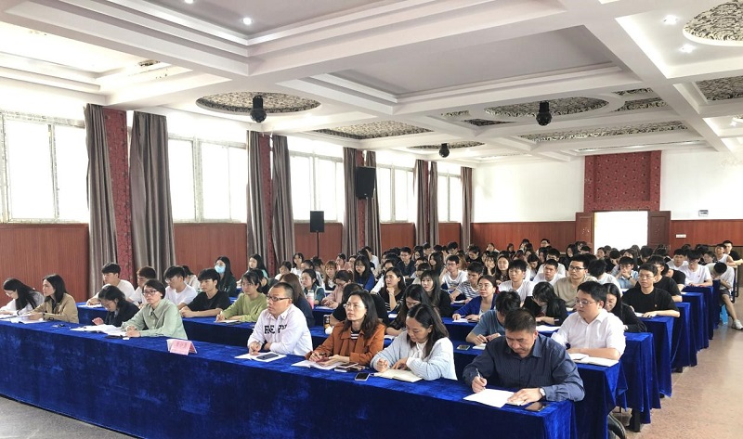
课上，唐书记从习近平新时代中国特色社会主义何以诞生、习近平新时代中国特色社会主义的丰富内涵、深学笃用习近平新时代中国特色社会主义思想三个方面对新时代中国特色社会主义思想进行了深层次的分析讲解。唐书记指出，党员同志必须认识领会习近平新时代中国特色社会主义思想的时代意义、理论意义、实践意义及世界意义。在学懂、弄通、做实上下功夫，在深化、消化、转化上下功夫，做到真学、真信、真用，把习近平新时代中国特色社会主义思想学习入心、入脑。
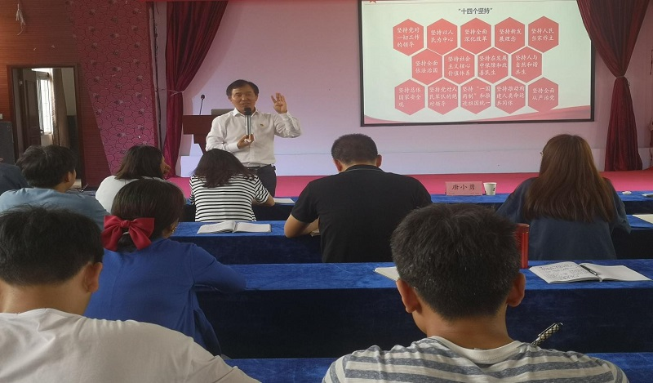
唐书记的讲解加强了同志们对习近平新时代中国特色社会主义思想的理解，增强了同志们用党的理论武装头脑、指导实践、推动工作的政治自觉，进一步强化了党员同志的责任和担当。

张业平到数字艺术学院讲党史课

（通讯员 赵鹏涛）为进一步达到 “学史明理、学史增信、学史崇德、学史力行”的总要求。2021年6月2日下午，学校党委副书记张业平同志在办公楼201会议室为数字艺术学院全体老师和学生党员进行了以“长征是永恒的英雄史诗”为主题的党课教育培训。
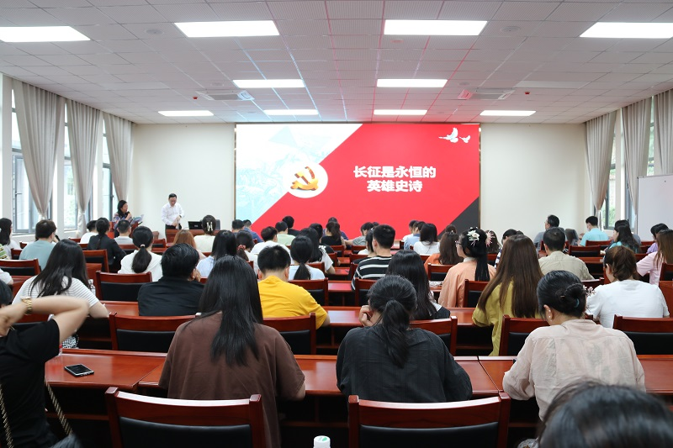
张书记的授课主要围绕长征发生的历史背景、长征的过程、长征精神的内涵、长征精神带给我们的启示等四个方面展开，张书记讲课语言生动、例子鲜活，师生们深受启发和教育。
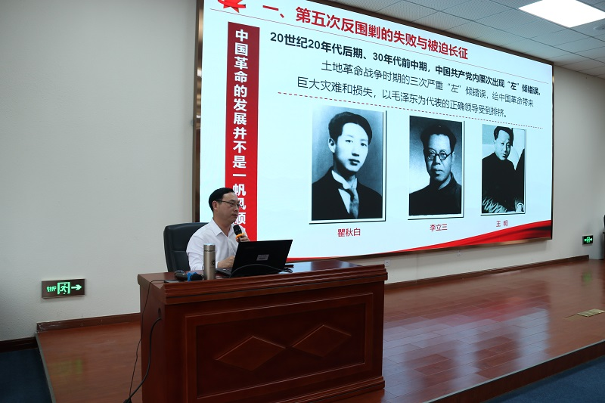
最后，张书记号召广大师生，在建党一百年和我校迎接本科教学合格评估的关键之年，我们要传承好、弘扬好长征精神，并且赋予长征精神新的内涵，走好我们这代人的长征路。

我校团学党支部委员会、校团委开展党史学习教育专题读书班学习

（通讯员 赵鹏涛）为认真贯彻落实中央、市委、团市委和学校党委关于党史学习教育的部署要求，深入学习中国共产党百年光辉奋斗历程，6月10日中午，我校团学党支部委员会、校团委举办了党史学习专题读书班，我校团学党支部书记黄涛、校团委金质纯带领党员学生干部代表共计30余人参加。
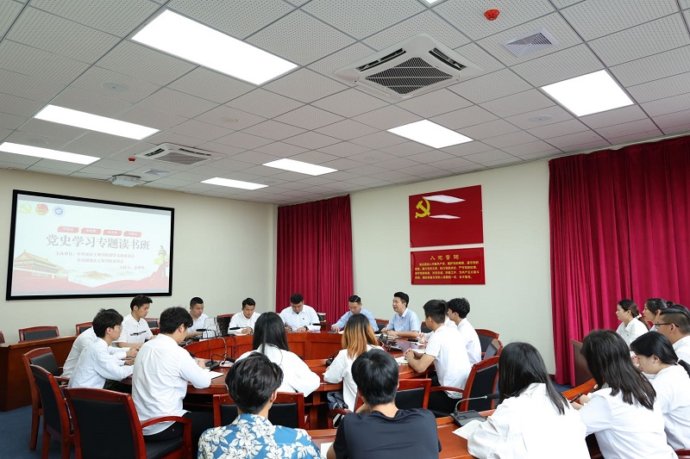
学习会上，校团委金质纯紧跟中国共产党成立100周年宣传教育指标，领学了中共中央办公厅印发的《关于在全社会开展党史、新中国史、改革开放史、社会主义发展史宣传教育的通知》全文，并着重强调校团委、学生会各部门要始终把握正确导向，树立正确历史观，准确把握党史、新中国史、改革开放史、社会主义发展史的主题主线、主流本质，旗帜鲜明反对历史虚无主义。
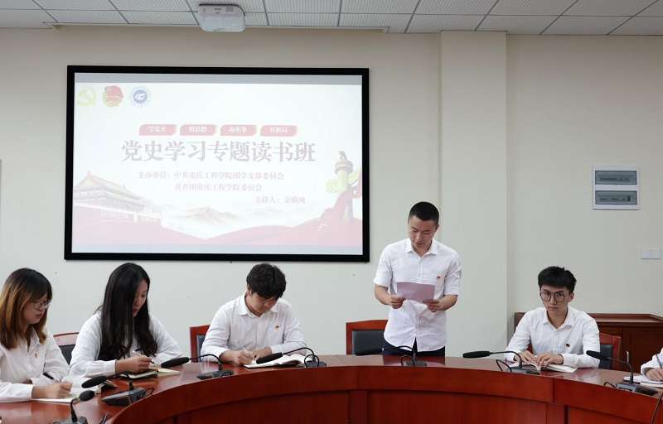
学习结束后，现场师生们展开积极讨论并踊跃发言。学生党员代表张宇轩表示，作为新时代重工青年，大学生肩负着时代赋予的重大责任和光荣使命，要坚定理想信念，树立大历史观，坚持不懈用党的创新理论武装头脑、指导实践。张宇轩还呼吁，同学们可以通过“重工青年”微信公众号来参与党史学习，做到学史明理、学史增信、学史崇德，不断强化自身修养，坚定理想信念，坚定不移地听党话、跟党走，以更加优异的成绩迎接建党一百周年。
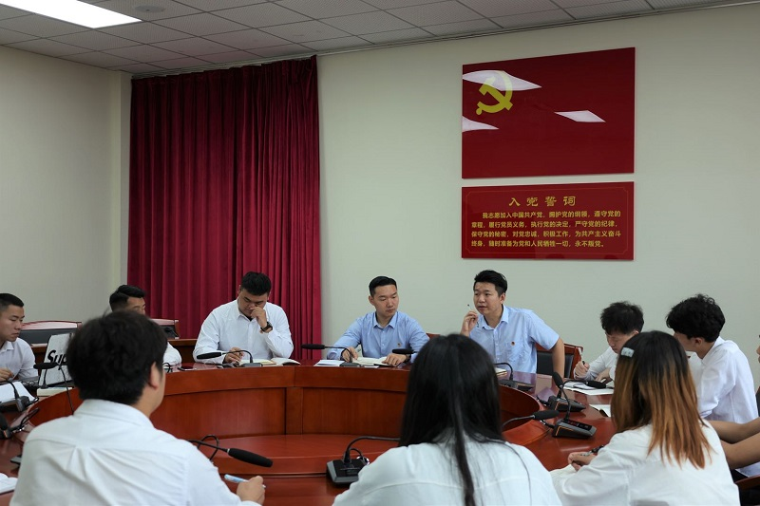
校团委书记黄涛在总结发言时指出，读书班既要引导同学们爱党爱国，学党史、悟思想、办实事、开新局，推动学校高质量发展，也要以习近平总书记在党史学习教育动员大会上的重要讲话精神为根本遵循，以学习教育指定书目为学习读本，对重要篇目关键章节要反复研读、透彻理解。最后，黄涛希望在座各位一定要在今后的学习中积极传承红色精神，发扬艰苦奋斗的作风，努力践行责任和担当，自觉做到学史明理、学史增信、学史崇德、学史力行。

